NOM : ___________________________

PRENOM : ___________________________

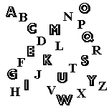
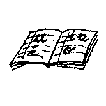
EVALUATIONS


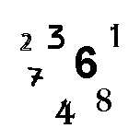

ECRITURE
1. Recopie la phrase suivante.
Le petit rouquin des bois s’assied et prends le temps de déjeuner.

2. Ecris les mots suivants en écriture cursive.
matin : ___________________________ | décembre : _______________________
chaud : __________________________ | branche : _________________________
fourmi : _________________________ | semaine : ________________________
dix : ____________________________ | plume : __________________________
LECTURE
1. Reconnaître les lettres de l’alphabet.
• a z e r t u i g d m
• o p q b s d g f 9 l
• 6 3 j h z v k b x a
• 4 y w m u p b r f l
2. Reconnaissance de syllabes.
• ma mo la mou na lo nou
• be de bi dé pe do bé
• tu toi lu bu by tu ra
• foi loi jou toi jon zon mon
• bri dru qua plu bru pri
3. Dictée de syllabes.
4.Dictée de mots simples

5. Associer des syllabes pour former des mots nouveaux
 | te |  | do |  | ne |  | ri |  | lu |  | vé |  | ne
 | fa |  | mi |  | rou |  | ju |  | no |  | pe |  | lo

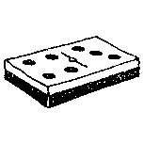 | 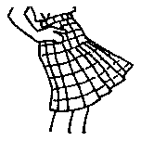 | 
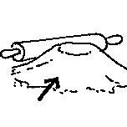 | 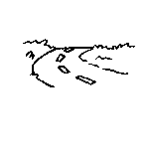 | 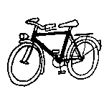

6. Reconnaître un mot parmi d’autres
Trouve le mot repère dans les listes

poule | bouche | élève
boule | boule | éléve
poule | louche | èlève
moule | bouche | élève
7. Complète les mots avec la syllabe manquante
ri – la – li – lu – ma – al – il - tu
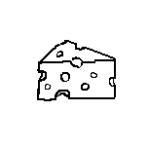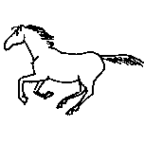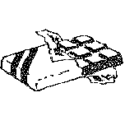
du fro…..ge un chev……. du choco……..t un ……..vre

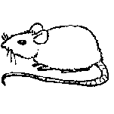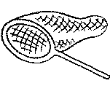
une sou……s une p …..me un f……..et une voi …..re
MATHEMATIQUES
- Numération- Calculs

1. Calcul mental

2. Fais des dizaines et écris le nombre d’éléments de chaque collection

d | u
d | u

Il y a en tout ……….……. étoiles. Il y a en tout ……………. cœurs

3.Complète la collection pour obtenir le nombre du tableau

d | u
3 | 8

4. Ecris les nombres qui te sont dictés.
5. Complète les suites numériques suivantes :
7

39

78

6. Complète les additions à trous.
15 + ………. =21 | 12 + ………. =22 | 19 + ………. = 28
21 + ………..=29 | 18 + ………. =25 | 25 + ………. = 32
7. Range du plus petit au plus grand.
32 24 48 25 17 6 |  | 65 51 12 26 47 33 77
____________________________ |  | ____________________________
8. Range du plus grand au plus petit.
3 54 11 38 22 |  | 14 37 16 8 65
____________________________ |  | ____________________________
9. Complète par <,>,=
14 ______ 41 |  | 65 ______ 67
38 ______ 31 |  | 51 ______ 49
12 ______ 10+2 |  | 20+4 _______ 24
10. Calcule

- iGéométrie- Mesures
1. Indique la place de chaque animal.
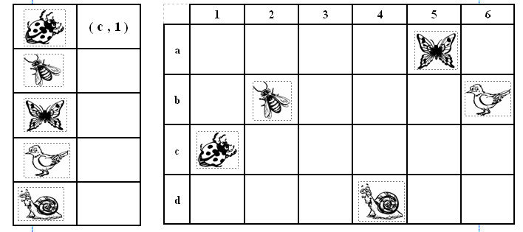
2. Dessine la figure dans la quadrillage selon son codage.
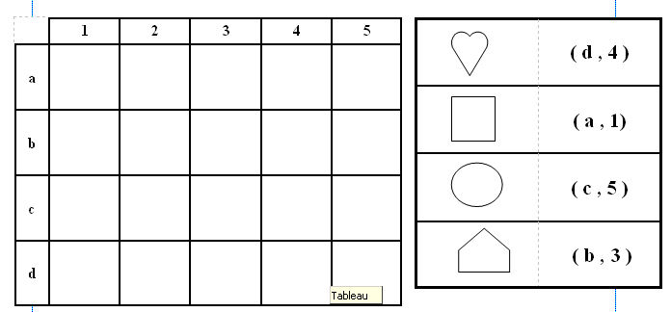
3. Reconnaissance de formes géométriques
